УТВЕРЖДЕНО
постановлением администрации
городского округа Верхняя Пышма
от | 23.09.2026 | № | 1398

ТЕХНИЧЕСКОЕ ЗАДАНИЕ
на разработку документации по планировке территории, предусматривающей размещение линейного объекта «Проект планировки территории и проект межевания территории для размещения объекта «ул. Луговая в п. Санаторный городского округа Верхняя Пышма»»

№  п/п | Перечень и наименование основных позиций | Содержание основных позиций
1 | 2 | 3
- ОБЩИЕ ТРЕБОВАНИЯ
1. | Основание для разработки документации | Генеральный план городского округа Верхняя Пышма применительно к территории п. Санаторный, утвержденный Решением Думы городского округа Верхняя Пышма от 27.06.2019 № 12/5 (в действующей редакции);  Административный регламент предоставления муниципальной услуги «Подготовка и утверждение документации по планировке территории», утвержденный постановлением администрации городского округа Верхняя Пышма от 30.12.2022 № 1657.
2. | Инициатор (заказчик) подготовки документации по планировке территории | Общество с ограниченной ответственностью «Березовая роща»
3. | Исполнитель работ | Проектная организация, выполняющая документацию по планировке территории, выбирается Инициатором в соответствие с требованиями действующего законодательства Российской Федерации.
4. | Источник финансирования работ по подготовке документации по планировке территории | Средства Инициатора
5. | Вид разрабатываемой документации по планировке территории | Проект планировки территории, проект межевания территории
6. | Сроки разработки документации по планировке территории | 01.11.2026 г.
7. | Вид и наименование планируемого к размещению объекта капитального строительства, его основные характеристики | Объект капитального строительства – объект улично-дорожной сети *.  - ширина проезжей части – 7,0 м;  - ширина полосы движения – 3,5 м;  - расчетная скорость – 40 км/ч;  - строительная длина – 790 м (уточняется проектом)  - ширина тротуара – 1,5 м  * основные характеристики объекта капитального строительства могут уточнятся в ходе подготовки документации по планировке территории
8. | Цель подготовки документации | Выделение элементов планировочной структуры, установление границ территорий общего пользования, границ зон планируемого размещения объектов капитального строительства, определение характеристик и очередности планируемого развития территории.  Определение местоположения границ образуемых и изменяемых земельных участков, установление красных линий в связи с образованием и (или) изменением земельного участка, расположенного в границах территории (элементов планировочной структуры).  Линейный объект - линии электропередачи, линии связи (в том числе линейно-кабельные сооружения), трубопроводы, автомобильные дороги, железнодорожные линии и другие подобные сооружения
9. | Нормативные документы и требования нормативного и регулятивного характера, включая назначение территории и требования к ее развитию, установленные документами территориального планирования и правовыми актами | - Градостроительный кодекс Российской Федерации (в действующей редакции) (далее - Кодекс);  - Земельный кодекс Российской Федерации (в действующей редакции);  - Водный кодекс Российской Федерации (в действующей редакции);  - Лесной кодекс Российской Федерации (в действующей редакции);  - Приказ Росреестра от 10.11.2020 № П/0412 «Об утверждении классификатора видов разрешенного использования земельных участков»;  - Постановление Правительства Российской Федерации от 13.03.2020 № 279 «Об информационном обеспечении градостроительной деятельности»;  - Приказ Минстроя России от 06.08.2020 № 433/пр «Об утверждении технических требований к ведению реестров государственных информационных систем обеспечения градостроительной деятельности, методики присвоения регистрационных номеров сведениям, документам, материалам, размещаемым в государственных информационных системах обеспечения градостроительной деятельности, справочников и классификаторов, необходимых для обработки указанных сведений, документов, материалов, форматов предоставления сведений, документов, материалов, содержащихся в государственных информационных системах обеспечения градостроительной деятельности»;  - Закон Свердловской области от 20.10.2011 № 94-ОЗ «О государственных информационных системах Свердловской области»;  - Постановление Правительства Свердловской области от 19.09.2017 № 708-ПП «О Региональной информационно-аналитической системе управления развитием территории Свердловской области»;  - Приказ Министерства строительства и развития инфраструктуры Свердловской области от 12.03.2021 № 172-П (ред. от 16.04.2024) «Об утверждении требований к структуре и оформлению сведений, документов, материалов, направляемых для размещения в Региональной информационно-аналитической системе управления развитием территории Свердловской области»;  - Приказ Министерства строительства и развития инфраструктуры Свердловской области от 27.04.2021 № 268-П «Об утверждении описания структур XML-схем, используемых для формирования XML-документов территориального планирования, XML-документов по планировке территории, XML-документов по планировке линейного объекта»;  - Генеральный план городского округа Верхняя Пышма применительно к территории п. Санаторный, утвержденный Решением Думы городского округа Верхняя Пышма от 27.06.2019 № 12/5 (в действующей редакции);  - Правила землепользования и застройки на территории городского округа Верхняя Пышма, утвержденные Решением Думы городского округа Верхняя Пышма от 31.10.2019 № 15/4 (в действующей редакции);  - Нормативы градостроительного проектирования городского округа Верхняя Пышма, утвержденные Решением Думы городского округа Верхняя Пышма от 25.02.2016 № 40/5 (в действующей редакции);  - Административный регламент предоставления муниципальной услуги «Подготовка и утверждение документации по планировке территории», утвержденный постановлением администрации городского округа Верхняя Пышма от 30.12.2022 № 1657;  - Постановление Правительства Российской Федерации от 12.05.2017 № 564 «Об утверждении положения о составе и содержании документации по планировке территории, предусматривающей размещение одного или нескольких линейных объектов»;  - СП 396.1325800.2018 «Улицы и дороги населенных пунктов. Правила градостроительного проектирования»;  - СП 42.13330.2016. Свод правил. Градостроительство. Планировка и застройка городских и сельских поселений. Актуализированная редакция СНиП 2.07.01-89* (утв. Приказом Минстроя России от 30.12.2016 № 1034/пр);  - СНиП 11-04-2003 «Инструкция о порядке разработки, согласования, экспертизе и утверждении градостроительной документации», в части не противоречащей Градостроительному кодексу Российской Федерации;  - Постановление Главного государственного санитарного врача РФ от 25.09.2007 № 74 (в действующей редакции) «О введении в действие новой редакции санитарно-эпидемиологических правил и нормативов СанПиН 2.2.1/2.1.1.1200-03 «Санитарно-защитные зоны и санитарная классификация предприятий, сооружений и иных объектов» (Зарегистрировано в Минюсте России 25.01.2008 N 10995);  - РДС 30-201-98 «Инструкция о порядке проектирования и установления красных линий в городах и других поселениях Российской Федерации»;  - ГОСТ 21.204-2020 «Система проектной документации для строительства. Условные графические обозначения и изображения элементов генеральных планов и сооружений транспорта»;  - СП 34.13330.2021. Свод правил. Автомобильные дороги. СНиП 2.05.02-85*" (утв. и введен в действие Приказом Минстроя России от 09.02.2021 N 53/пр);  - Действующие государственные регламенты, нормы, правила, стандарты, а также исходные данные, технические условия и требования, выданные органами государственного надзора и заинтересованными организациями;  - Иные действующие государственные регламенты, нормы, правила, стандарты, а также исходные данные, технические условия и требования, выданные органами государственного надзора и заинтересованными организациями.
- СОСТАВ И СОДЕРЖАНИЕ РАБОТ
10. | Требования к выполнению инженерных изысканий | Требуется проведение инженерно-геодезических изысканий в объеме, необходимом для выполнения работ по разработке документации по планировке территории в соответствии с Заданием на выполнение инженерных изысканий.
11. | Состав исходных данных для разработки документации по планировке территории | Сбор исходных данных для подготовки документации по планировке территории осуществляется самостоятельно Исполнителем работ.  Состав исходных данных:  - Данные государственного кадастра недвижимости (кадастровый план территории);  - Выписки из Единого государственного реестра недвижимости;  - Генеральный план городского округа Верхняя Пышма применительно к территории п. Санаторный, утвержденный Решением Думы городского округа Верхняя Пышма от 27.06.2019 № 12/5 (в действующей редакции);  - Правила землепользования и застройки на территории городского округа Верхняя Пышма, утвержденные Решением Думы городского округа Верхняя Пышма от 31.10.2019 № 15/4 (в действующей редакции);  - Материалы ранее утвержденной документации по планировке территории:  - Документация по планировке территории «Проект межевания территории населенных пунктов городского округа Верхняя Пышма применительно к территории поселка Санаторный в целях определения границ территории общего пользования», утвержденная постановлением администрации городского округа Верхняя Пышма от 05.08.2022 № 984 (с изменениями от 15.08.2023 № 992);  - Документация по планировке территории «Проект планировки территории и проект межевания территории загородного оздоровительного лагеря «Медная горка»», утвержденная постановлением администрации городского округа Верхняя Пышма от 28.01.2025 № 74.  Состав исходных данных может быть расширен при выполнении работ по подготовке документации по планировке территории.
12. | Требования к выполнению документации по планировке территории | Документацию по планировке территории выполнить в системе координат МСК-66.  Состав и требования к документации по планировке территории определен действующим законодательством Российской Федерации – гл. 5 Градостроительного кодекса РФ, Постановлением Правительства Российской Федерации от 12.05.2017 № 564 «Об утверждении положения о составе и содержании документации по планировке территории, предусматривающей размещение одного или нескольких линейных объектов», Административным регламентом предоставления муниципальной услуги «Подготовка и утверждение документации по планировке территории», утвержденным постановлением администрации городского округа Верхняя Пышма от 30.12.2022 № 1657.  В документации по планировке территории предусмотреть мероприятия в соответствии с требованиями статьи 67.1 Водного кодекса Российской Федерации, в части обеспечения инженерной защитой территории применительно к которой разрабатывается документация по планировке территории.  Границы территории, характеристики объектов капитального строительства определяются, уточняются в ходе подготовки документации по планировке территории.
III. ПОРЯДОК ПОДГОТОВКИ И ВЫПОЛНЕНИЯ МАТЕРИАЛОВ ПРОЕКТА
13. | Этапы разработки документации по планировке территории | Документацию по планировке территории подготовить в I этап:  - Сбор и систематизация исходных данных. Анализ существующего состояния территории, в том числе комплексные инженерно-геодезические изыскания, для разработки проекта планировки и межевания территории.  - Получение информации о возможности подключения (технологического присоединения) объектов капитального строительства к сетям инженерно-технического обеспечения (за исключением сетей электроснабжения), предусмотренной законодательством Российской Федерации о градостроительной деятельности (получение технических условий на перенос, подключение к инженерным сетям);  - Разработка проекта планировки территории: утверждаемая часть и обосновывающая часть;  - Разработка проекта межевания территории: утверждаемая часть и обосновывающая часть.  - Согласование документации по планировке территории с организациями эксплуатирующими инженерные сети.  - Передача документации на согласование;  Корректировка материалов по замечаниям согласующих организаций в максимально короткие сроки для последующего согласования.
14. | Согласование документации по планировке территории | Документация согласовывается:  1. с организациями - собственниками магистральных инженерных сетей (при наличии в границах проектирования);  2. с Управлением архитектуры и градостроительства администрации городского округа Верхняя Пышма.
15. | Основные требования к содержанию, количеству и форме предоставляемых материалов по этапам разработки документации по планировке территории, последовательность и сроки выполнения работ | Документы и материалы предоставляются на электронном и бумажном носителях в соответствии с приложением № 4 административного регламента предоставления муниципальной услуги «Подготовка и утверждение документации по планировке территории», утвержденный постановлением администрации городского округа Верхняя Пышма от 30.12.2022 № 1657.  В обязательном порядке в основную часть проекта планировки территории включить таблицы содержащие:  - перечень координат характерных точек красных линий в соответствии с чертежом планировки территории;  - перечень координат характерных точек границы проектирования в соответствии с графическими материалами документации по планировке территории;  - перечень координат характерных точек границы зон планируемого размещения объектов капитального строительства;  - границы зоны планируемого размещения линейного объекта (для линейных объектов: - границы зон планируемого размещения линейных объектов; - границы зон планируемого размещения линейных объектов, подлежащих реконструкции в связи с изменением их местоположения).  Материалы проекта межевания территории дополнительно должны быть представлены в соответствии с требованиями Приказа Росреестра от 02.12.2024 N П/0384/24 «О размещении на официальном сайте Федеральной службы государственной регистрации, кадастра и картографии в информационно-телекоммуникационной сети «Интернет» XML-схемы, используемой для формирования XML-документов, направляемых в форме электронных документов в орган регистрации прав органами государственной власти, органами местного самоуправления в порядке межведомственного информационного взаимодействия в части сведений о границах, зонах, территориях, для внесения в реестр границ Единого государственного реестра недвижимости».  В целях ведения государственной ИСОГД Свердловской области материалы документации по планировке территории, в соответствии со структурой, представленной на сайте Минстроя СО (https://minstroy.midural.ru/article/show/id/10072) формируются:  - Проекты планировки в формате XML;  - Проект межевания в форматах .tab, .shp, .mid/.mif;  - Границы проектирования координатным описанием территории в формате CSV.  В формате XML*, в соответствии с приказом Министерства строительства и развития инфраструктуры Свердловской области от 27.04.2021 № 268-П «Об утверждении описания структур XML-схем, используемых для формирования XML-документов территориального планирования, XML-документов по планировке территории, XML-документов по планировке линейного объекта», в соответствии с приказом Министерства строительства и развития инфраструктуры Свердловской области от 12.03.2021 № 172-П «Об утверждении требований к структуре и оформлению сведений, документов, материалов, направляемых для размещения в Региональной информационно-аналитической системе управления развитием территории Свердловской области»  Структуру адресов (образованных земельных участков) выполнить в соответствии с Постановлением Правительства Российской Федерации от 19.11.2014 № 1221.  * Форматно-логический контроль XML-документа, подлежащего размещению в ГИСОГД, осуществляется с использованием веб-сервиса Министерства строительства и развития инфраструктуры Свердловской области – https://flk.minstroy.midural.ru.
16. | Публичные слушания или общественные обсуждения | Требуется* проведение публичных слушаний или общественных обсуждений, в соответствии с Положением о порядке организации и проведения общественных обсуждений, публичных слушаний в городском округе Верхняя Пышма, утвержденным Решением Думы городского округа Верхняя Пышма от 28.05.2020 № 22/12 (в действующей редакции).  Исполнитель работ по подготовке документации по планировке территории принимает участие в проведении общественных обсуждений, публичных слушаний, подготавливает экспозицию материалов выполненной документации по планировке территории, выступает с докладом в защиту подготовленной документации по планировке территории.  В случае получения замечаний, предложений в ходе проведения публичных слушаний, общественных обсуждений, исполнитель работ, выполнивший документацию по планировке территории, в срок, установленный Заказчиком, выполняет корректировку документации по планировке территории.  Размер одного файла, подлежащего опубликованию, не должен превышать 50 Мб.  * с учетом Постановления Правительства Свердловской области от 04.12.2025 N 676-ПП «Об установлении на территории Свердловской области случаев подготовки органами местного самоуправления муниципальных образований, расположенных на территории Свердловской области, проектов генеральных планов поселений, генеральных планов муниципальных округов, генеральных планов городских округов, правил землепользования и застройки, проектов, предусматривающих внесение в них изменений, без проведения общественных обсуждений или публичных слушаний, а также случаев, при которых проекты планировки территории и проекты межевания территории, внесение изменений в такие проекты планировки территории и проекты межевания территории утверждаются без проведения общественных обсуждений или публичных слушаний».
17. | Особые условия | Отсутствуют
IV. СХЕМА ГРАНИЦ ДЕЙСТВИЯ ДОКУМЕНТАЦИИ ПО ПЛАНИРОВКЕ ТЕРРИТОРИИ (границ проектирования (фрагмент))
18.1 | Границы проектирования *  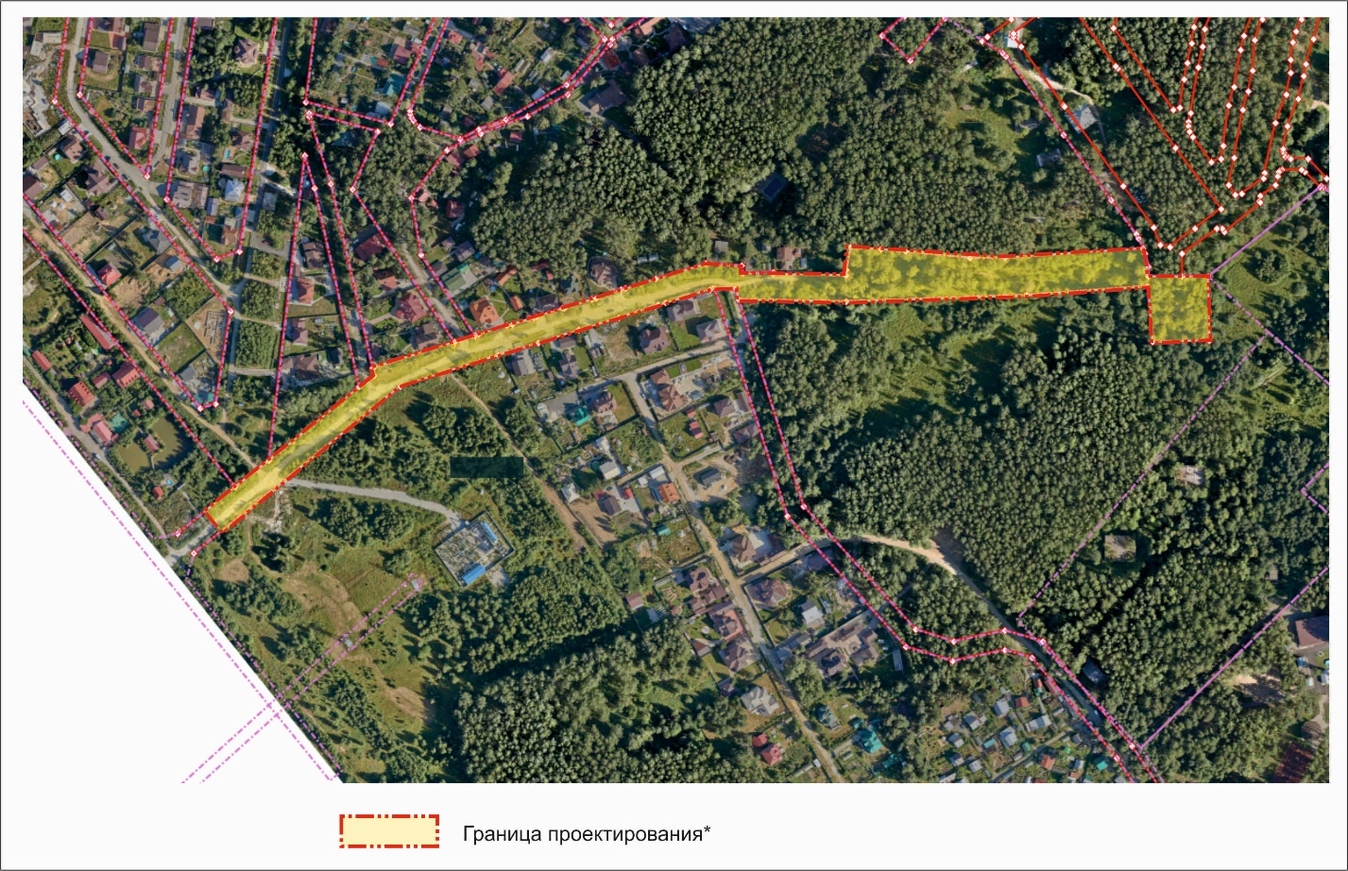  * основные характеристики объекта капитального строительства могут уточнятся в ходе подготовки документации по планировке территории
18.2 | Координаты границ проектирования (МСК-66)  *могут уточнятся в ходе подготовки документации по планировке территории
  X | Y
  410489.86 | 1530467.73
  410506.93 | 1530488.89
  410526.26 | 1530512.86
  410547.38 | 1530539.04
  410605.01 | 1530610.65
  410614.09 | 1530621.94
  410619.71 | 1530620.68
  410619.84 | 1530621.16
  410640.00 | 1530685.51
  410640.07 | 1530685.72
  410645.06 | 1530701.64
  410645.98 | 1530704.59
  410652.94 | 1530726.82
  410654.20 | 1530730.83
  410659.54 | 1530747.89
  410660.18 | 1530749.92
  410666.60 | 1530770.43
  410667.20 | 1530772.34
  410674.03 | 1530793.95
  410674.83 | 1530796.67
  410681.25 | 1530817.18
  410682.30 | 1530820.53
  410689.78 | 1530844.39
  410702.19 | 1530883.99
  410699.99 | 1530912.18
  410694.19 | 1530912.79
  410695.20 | 1530936.93
  410693.49 | 1530936.97
  410692.38 | 1530994.33
  410697.20 | 1530994.26
  410714.55 | 1530997.14
  410712.86 | 1531021.01
  410711.42 | 1531041.02
  410706.52 | 1531091.26
  410706.43 | 1531118.66
  410713.59 | 1531228.01
  410709.70 | 1531229.64
  410699.12 | 1531232.02
  410691.52 | 1531232.08
  410691.89 | 1531279.28
  410641.11 | 1531280.05
  410640.51 | 1531235,15
  410683.79 | 1531231.39
  410677.16 | 1531136.16
  410672.38 | 1530994.33
  410673.58 | 1530909.14
  410682.16 | 1530906.43
  410682.33 | 1530890.64
  410682.35 | 1530888.30
  410681.86 | 1530886.73
  410671.00 | 1530852.02
  410669.25 | 1530846.28
  410659.40 | 1530814.61
  410649.47 | 1530783.15
  410639.63 | 1530751.67
  410629.85 | 1530720.38
  410605.20 | 1530642.58
  410474.26 | 1530480.21
  410489.86 | 1530467.73

